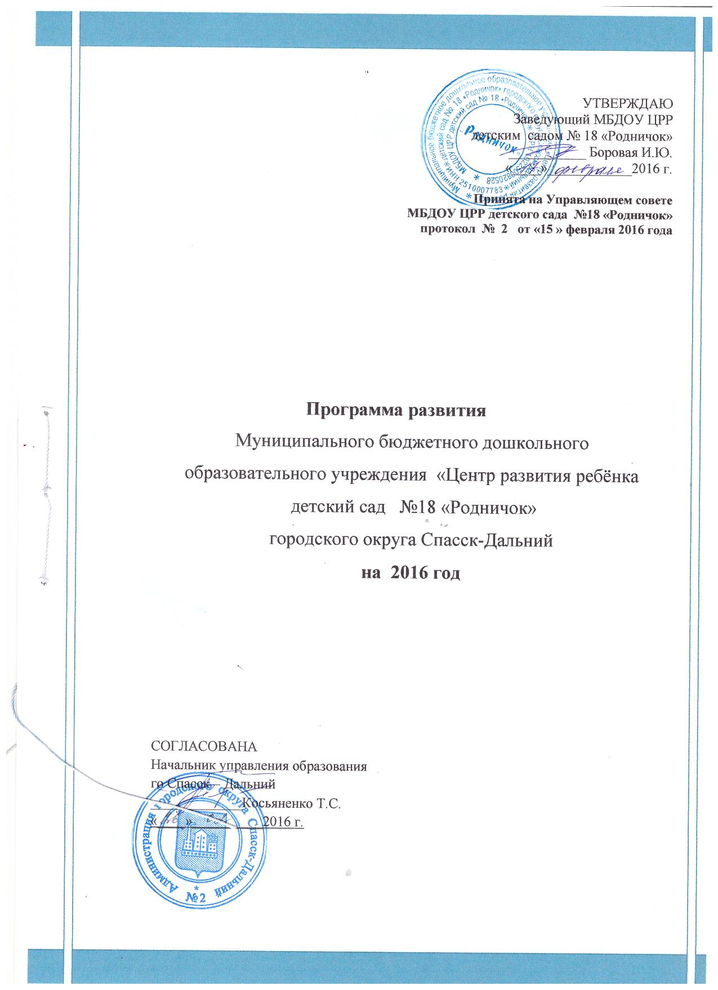

Содержание программы развития

- Паспорт программы развития …………………………………………………... 3
- Информационная справка………………………………………………………… 4
- Анализ материально – технической базы за 3 года (2013 – 2015 гг.)………… 7
- Концепция программы развития………………………………………………….. 8
- План реализации мероприятий программы развития на 2016 год…………..9

Паспорт Программы развития
Муниципального бюджетного дошкольного
образовательного учреждения «Центр развития ребёнка детский сад
№18 «Родничок» городского округа Спасск-Дальний

Наименование Программы | Программа развития МБДОУ ЦРР детского сада №18 «Родничок» на 2016 год (далее Программа)
Основание для разработки Программы | Федеральный закон №273 от 29.12.2012 г. «Об образовании в Российской Федерации»  Устав МБДОУ ЦРР детского сада №18 «Родничок»
Социальный заказ | Родители  Педагоги  Администрация города
Руководитель программы, основные разработчики | Боровая Ирина Юрьевна – заведующий  Субботина Тамара Николаевна – ст. воспитатель (член Управляющего совета)  Овчинникова О.Н. – заведующий хозяйством  Иванюк О.П. – председатель Управляющего совета  члены Управляющего совета:  Кравченко Елена Владимировна  Кущевая Анастасия Олеговна  Ильина Ирина Ивановна
Цель Программы | Развитие материально-технической базы МБДОУ ЦРР детского сада №18 «Родничок».
Задачи Программы | - Создать безопасные условия труда и образования воспитанников.  - Укрепить материально-техническую базу ОУ.  - Провести качественный текущий ремонт.  - Расширить возможности финансирования учреждения за счет привлечения внебюджетных средств от оказания платных услуг.
Сроки реализации Программы | 1 год
Партнеры и соисполнители | Управляющий совет МБДОУ ЦРР детского сада №18 «Родничок
Управление Программой | Управление осуществляется Управляющим советом учреждения, заведующим МДОУ.
Объем и источники финансирования | Внебюджетные средства (родительская оплата, платные услуги)  Планируемый объем – 2 376 000,00
Ожидаемые конечные результаты | Создание безопасных условий труда и образования воспитанников;  укрепление материально-технической базы ОУ;  проведение качественного текущего и капитального ремонта;  расширение возможностей финансирования учреждения за счет привлечения внебюджетных средств.

Информационная справка о ДОУ.

Муниципальное бюджетное дошкольное образовательное учреждение «Центр развития ребёнка №18 «Родничок» городского округа Спасска - Дальний, расположено по адресу улица Парфёнова, 18, было открыто 3 января 1975 года как учреждение общеразвивающего типа, с 2011 года переименовано в муниципальное бюджетное дошкольное образовательное учреждение «Центр развития ребёнка детский сад №18 «Родничок» городского округа Спасск-Дальний.
ДОУ – отдельно стоящее здание, расположенное внутри жилого комплекса (микрорайон №1). Имеет оборудованную, согласно требованиям СаНПиНа, территорию, которая озеленена, ухожена, обеспечена необходимыми малыми скульптурными формами, оборудованием для сюжетно-ролевых игр.

Здание рассчитано по проекту на 6 групп.
В настоящее время функционирует 5 групп, в том числе. Плановая наполняемость детского сада – 110 мест, фактическая: на 01.02.2016 г. – 148 детей.

Наименование  групп | Количество  групп | Возраст  детей | Количество  детей
Группа раннего возраста | 1 | 1,5 – 3 л. | 29 ч.
2 младшая группа | 1 | 3 – 4 г. | 30 ч.
Средняя | 1 | 4 – 5 л. | 31 ч.
Старшая | 1 | 5 – 6 л. | 30 ч.
Подготовительная | 1 | 6 – 7 л. | 28 ч.

Материально-техническая база.
В ДОУ имеется музыкальный зал, комната психологической разгрузки, комната для песка (там же оборудовано место для работы логопеда), изокласс, методкабинет, медицинский блок (прививочный, изолятор), летний бассейн - фонтан, ряд служебных помещений. Каждое групповое помещение имеет отдельную туалетную комнату и раздевалку. На территории ДОУ оборудованы спортивная площадка и игровые участки для каждой возрастной группы. Групповые помещения укомплектованы современной детской мебелью и необходимым оборудованием.
Для полноценного осуществления образовательного процесса детский сад располагает: экран и мультимедийный проектор, видеоцентрами, аудиоцентром, магнитофонами на каждой возрастной группе, наглядными и демонстрационными пособиями, детской библиотекой, а также обширной методической библиотекой. Имеется спортивное оборудование и инвентарь. Для театрализованной деятельности изготовлены декорации, костюмы. Экологические уголки оборудованы необходимым материалом для проведения опытно-экспериментальной деятельности. В изоклассе имеются мольберт, технических средства изобразительной деятельности, демонстрационный материал (наборы репродукций художников, образцы народных промыслов и т.д.).

Условия осуществления образовательного процесса.
Предметно-образовательная среда в группах ДОУ отвечает современным требованиям и способствует качественной организации образовательной работы с детьми по реализации содержания всех образовательных областей основной общеобразовательной программы.
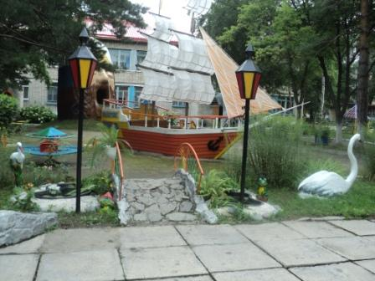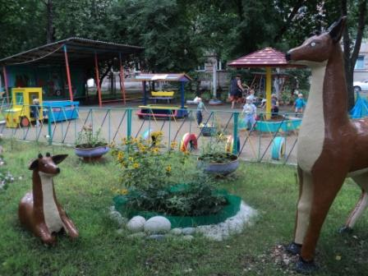
Площадь территории МБДОУ ЦРР детского сада №18 «Родничок» (земельного участка) составляет 5784 кв.м.
За пятью группами закреплены игровые площадки с естественным грунтом и частичным асфальтовым покрытием. Для защиты детей от солнца и осадков на территории каждой групповой площадки установлены веранды. Каждая площадка оборудована песочницей. Ежегодно весной производится полная замена песка.
Для обеспечения осуществления физического развития на территории ДОУ имеется футбольное поле, спортивные сооружения, яма для прыжков.

Для обеспечения экологического воспитания в детском саду оборудована экологическая тропа, которая имеет следующие маршруты: №1 – дикоросы (лимонник, багульник, барбарис, ландыш), №2 – тропинка запахов (мать-и-мачеха, мята, мелиса,) , №3 – цветы (однолетние и многолетние), №4 – огород (овощные культуры), №5 – деревья (серебристый тополь, липа, дуб, лиственница, рябина, калина).
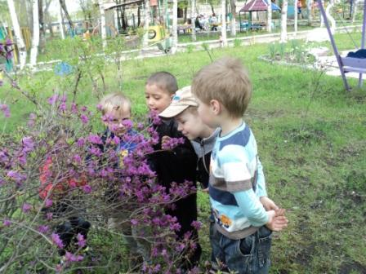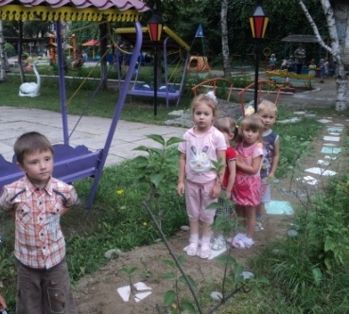

Образовательный процесс осуществляется в одном типовом здании. Здание детского сада двухэтажное, общая площадь 942,8 кв.м.
Каждая из детских групп располагается в изолированном помещении – групповой ячейке. В состав групповой ячейки каждой группы входят: приёмная (для приёма детей и хранения верхней одежды); групповая (для проведения игр, занятий, приёма пищи), совмещенная со спальней; буфетная (для подготовки готовых блюд к раздаче и мытья посуды), туалетная комната.
Групповые помещения оформлены в соответствии с возрастными особенностями детей. В группах, в соответствии с возрастными и индивидуальными особенностями детей создана предметно-развивающая среда, оборудованы центры: игровой, литературный, речевого творчества, строительно-конструктивных игр, искусства, физической культуры и спорта, повседневного бытового труда, опытно-экспериментальный.
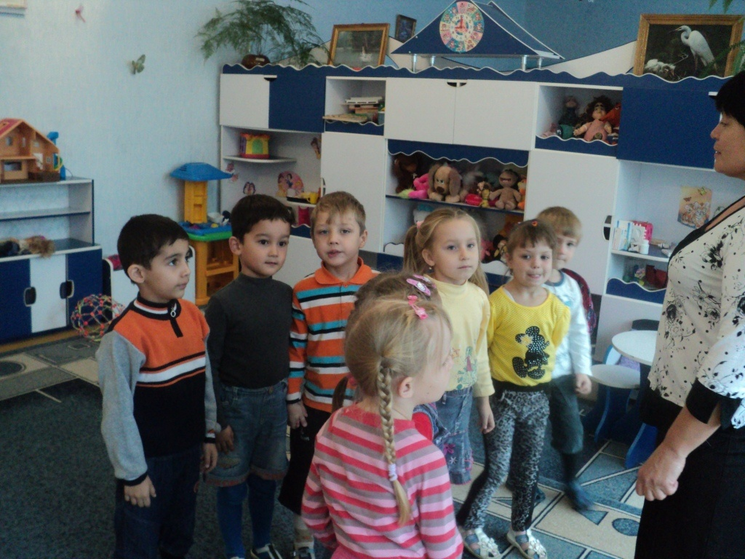
Учебно-методический комплекс представлен следующими кабинетами: кабинет заведующего, методический кабинет, комната для занятий песком (там же оборудована зона для занятий с логопедом), музыкальный зал, физкультурный зал, комната психологической разгрузки (Люстра Чижевского), изокласс.
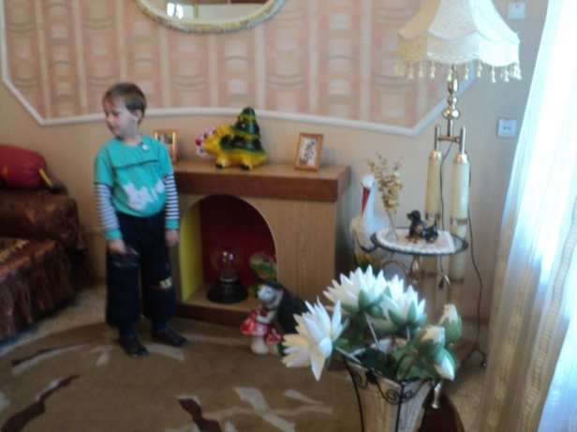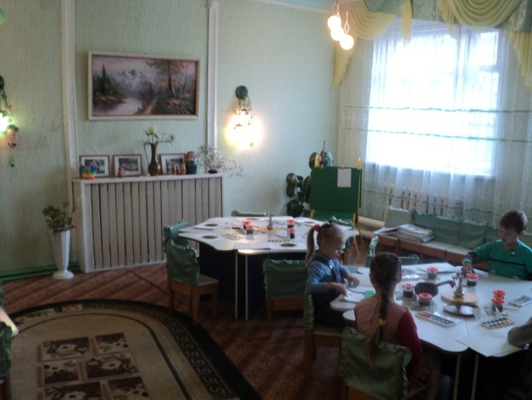
Все кабинеты обеспечены необходимым учебно-наглядным и дидактическим материалом, техническими средствами обучения: в каждой группе имеется телевизор и DVD проигрыватели. В работе с детьми, педагогами и родителями используется мультимедийный проектор.
Оздоровительный лечебно-профилактический комплекс представлен медицинским кабинетом, процедурной и изолятором.
Имеется пищеблок, прачечная и ряд служебно-бытовых помещений.
Обеспечение безопасности
Деятельность по охране труда сотрудников ведётся согласно нормативно-правовой базе, локальным актам образовательного учреждения, должностным инструкциям работников ДОУ и инструкциям по технике безопасности.
В детском саду разработан паспорт безопасности (антитеррористической защищённости В 2015 г).
Учреждение заключен договор № 278 от 11.01.2016 г. на оказание услуг экстренного выезда наряда полиции («Мобильный телохранитель»).
Согласно нормам пожарной безопасности помещения детского сада оснащены датчиками автоматической пожарной сигнализации, срабатывающими на задымление и повышение температуры; кнопками включения пожарной сигнализации.
В ДОУ установлен противопожарный режим, создана добровольная пожарная дружина, регулярно проводятся мероприятия по соблюдению правил пожарной безопасности, по ознакомлению детей с правилами пожарной безопасности. Для отработки правильного
поведения во время чрезвычайных ситуаций сотрудники и воспитанники участвуют в тренировочных плановых мероприятиях по гражданской обороне.

Финансовые ресурсы ДОУ.
Финансовые ресурсы ДОУ формируются за счет средств краевого, местного бюджетов и внебюджетных средств (родительская плата за присмотр и уход, платные услуги).
Анализ состояния материально-технической и методической базы
Сведения о состоянии материально-технической базы ДОУ
( % обеспеченности)

Годы | Оборудование и сантехника | Жесткий инвентарь | Мягкий инвентарь | Состояние здания | Состояние участка | Состояние внутреннего помещения
2012-2013 | 90 % | 82 % | 83 % | 85 % | 80 % | 90 %
2013-2014 | 92 % | 90 % | 90 % | 87 % | 90 % | 92 %
2014-2015 | 92% | 100 % | 95 % | 87 % | 90 % | 92 %
Из таблицы видно, что детский сад оборудован для своего полноценного функционирования на 89 % (причем большая часть МТБ ДОУ требует постоянного косметического ремонта или обновления).
Ежегодно в здании проводится косметический ремонт (покраска коридора, ремонт музыкально и физкультурного залов, приёмных, крыши здания).
В 2011 году была проведена замена мягкой кровли на шатровую;
2012 году – капитальный ремонт коридора: замена освещения, замена полового покрытия не соответствующего правилам пожарной безопасности на напольную плитку; полная замена труб холодного водоснабжения по коридору на полипропиленовые
частично заменена сантехника в группах.
Установлена противопожарная дверь,
За 3 года было установлено окон в количестве – 42 шт. (во всех помещениях, где находятся дети).
За три года (2012 – 2015 гг.) проведён капитальный ремонт музыкального зала, физкультурного зала, Изокласс, комнаты для занятий песком и логопеда, комната психологической разгрузки, групп № 2, 3,4. Асфальтирование центральной аллеи, игрового оборудования на территории детского сада.
Была проведена специальная оценка труда – 12 рабочих мест.

Организация платных услуг в учреждении осуществляется с марта 2014 г. по настоящее время (обучение детей театральной, изобразительной деятельности, музыкально-ритмическим движениям, организация культурно-массовых мероприятий). ДОУ получен доход:
№ п/п | год | доход (рублей) | на развитие учреждения, рублей | зарплата (рублей)
1. | 2014 | 356 940,00 | 35 694,00 | 321 246,00
2. | 2015 | 608 525,00 | 182 557,5 | 425 967,5
 | 2014-2015 | 965 465,00 | 218 251,5 | 747 213,5

В среднем в месяц получено доходов в 2014 г. – 50 991,4 рубля; в 2015 г. – 67 613,8 руб.
Концепция программы развития

Цель: Развитие материально-технической базы МБДОУ ЦРР детского сада №18 «Родничок».

Задачи:

- Создать безопасные условия труда и образования воспитанников.
- Укрепить материально-техническую базу учреждения.
- Провести качественный текущий ремонт.
- Расширить возможности финансирования учреждения за счет привлечения внебюджетных средств от оказания платных услуг.

К 2017 году будет: проведена качественная подготовка к новому 2016 – 2017 учебному году и отопительному сезону: эстетическое и художественное оформление учреждения, территории, создание развивающих игровых зон, безопасности жизнедеятельности участников образовательного процесса, специальная оценка условий труда всех рабочих мест, пересмотрено положение о расходовании внебюджетных средств от оказания платных услуг, введена платная услуга обучение детей связной речи и «Кислородный коктейль».

Планируется получить доходов от платных услуг в 2016 г.
№ п/п | год | доход (рублей) | на развитие учреждения  рублей | зарплата (рублей)
1. | I – II кв. 2016 | 280 000,00 | 30 % - 84 000,00 | 196 000,00
2. | III – IV кв.  2016 | 260 000,00 | 40 % - 104 000,00 | 156 000,00
3. | 2016 | 540 000,00 | 188 000,00 | 352 000,00

Ожидаемые результаты реализации Программы.
Развитие материально-технической базы образовательных учреждений:
- создание безопасных условий труда и образования воспитанников;
- укрепление материально-технической базы ОУ;
-проведение качественного текущего и капитального ремонта;
- расширение возможностей финансирования учреждения за счет привлечения внебюджетных средств.
Подготовка необходимой материально-технической базы учреждения для перехода на финансово-хозяйственную самостоятельность в 2017 - 2018 гг.

Регулирование вопроса финансирования ДОУ:

1.Наличие сметы по доходам и расходам внебюджетных средств.

2.Контроль за целевым использованием средств.

План реализации мероприятий программы развития на 2016 г.
№ п/п | наименование | Количество | Основание | Сумма | Источник финансирования
1. | Установка окон из ПВХ (коридор, медицинский кабинет) | 5 шт | В соответствии с перечнем типовых мероприятий по энергосбережению и повышению энергетической эффективности (согласно  энергетического паспорта Рег. № 276/Э-030-06/2012 | 110 000,00 рублей | платные услуги
2. | Замена шифера на теневых навесах | 5 шт. | Профилактические мероприятия согласно СанПина 2.4.1.3049-13, раздел III. Требования к оборудованию и содержанию территорий дошкольных образовательных организаций | 40 000,00 рублей | 10% родительская плата
3. | Приобретение пиломатериалов для ремонта игрового оборудования на игровых участках, материалов для ремонта: пищеблока, лестничных маршей, прачечной, медицинского кабинета. |  | Профилактические мероприятия согласно СанПина 2.4.1.3049-13, раздел V. Требования к внутренней отделке помещений дошкольных образовательных организаций | 54 000,00 рублей | 10 % родительская плата,  платные услуги
4. | Обслуживание теплосчётчика | 7 месяцев | Профилактические мероприятия по тепло сбережению | 27 300,0 рублей | платные услуги
5. | Оплата медицинского осмотра | 28 чел. | В соответствии с Трудовым кодексом РФ, гл.34 «Требования охраны труда», ст.212, СанПина 2.4.1.3049-13, раздел XIX. Требования к прохождению профилактических медицинских осмотров, гигиенического воспитания и обучения, личной гигиене персонала» | 84 000,00 рублей | платные услуги
6. | Специальная оценка условий труда | 5 мест | В соответствии с Трудовым кодексом РФ, гл.34 «Требования охраны труда», ст.212 | 10 000,00 рублей | 10 % родительская плата
7 | Медицинские весы | 1 шт | Выполнение требований роспотребнадзора к оборудованию медкабинета | 15 000,00 | 10 % родительская плата
8. | Моющие средства, дезсредства, дератизация, медикаменты |  | Профилактические мероприятия согласно СанПина 2.4.1.3049-13, раздел XVII. Требования к санитарному содержанию помещений дошкольных образовательных организаций | 78 000,00 рублей | 10 % родительская плата
9. | Канцелярские товары |  | Постановление Администрации го Спасск-Дальний «Об утверждении Положения о порядке взимания и распределения родительской платы за присмотр и уход за ребёнком в муниципальных образовательных организациях го Спасск-Дальний, реализующих образовательные программы дошкольного образования» № 745-па от 25.12.2015 г. | 6 000, 00 рублей | 10 % родительская плата
10. | Продукты питания |  |  | 1 652 400,00 рублей | 90 % родительская плата
11. | Детская мебель для организации образовательной деятельности |  | Закон 273-ФЗ «Об образовании в РФ»; реализация образовательной программы МБДОУ ЦРР детского сада №18 «Родничок» | 87 000,00 рублей | краевая субвенция

